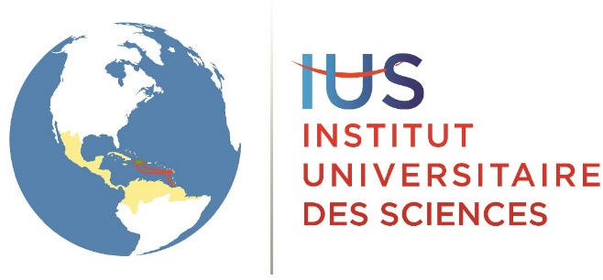

**FACULTÉ DES SCIENCES ET DES TECHNOLOGIES**

**(FST)**

**Nom : BYRON**

**Prénom : P. D. Naguiby**

**Cours : Système**

**Professeur : Mr I. Saint Amour**

**Niveau : 3ième année**

**Année : 2023-2024**

**Le 09/11/2024**

**Exécution du TD**

▪Processus des commandes basiques et utilitaires en Linux.

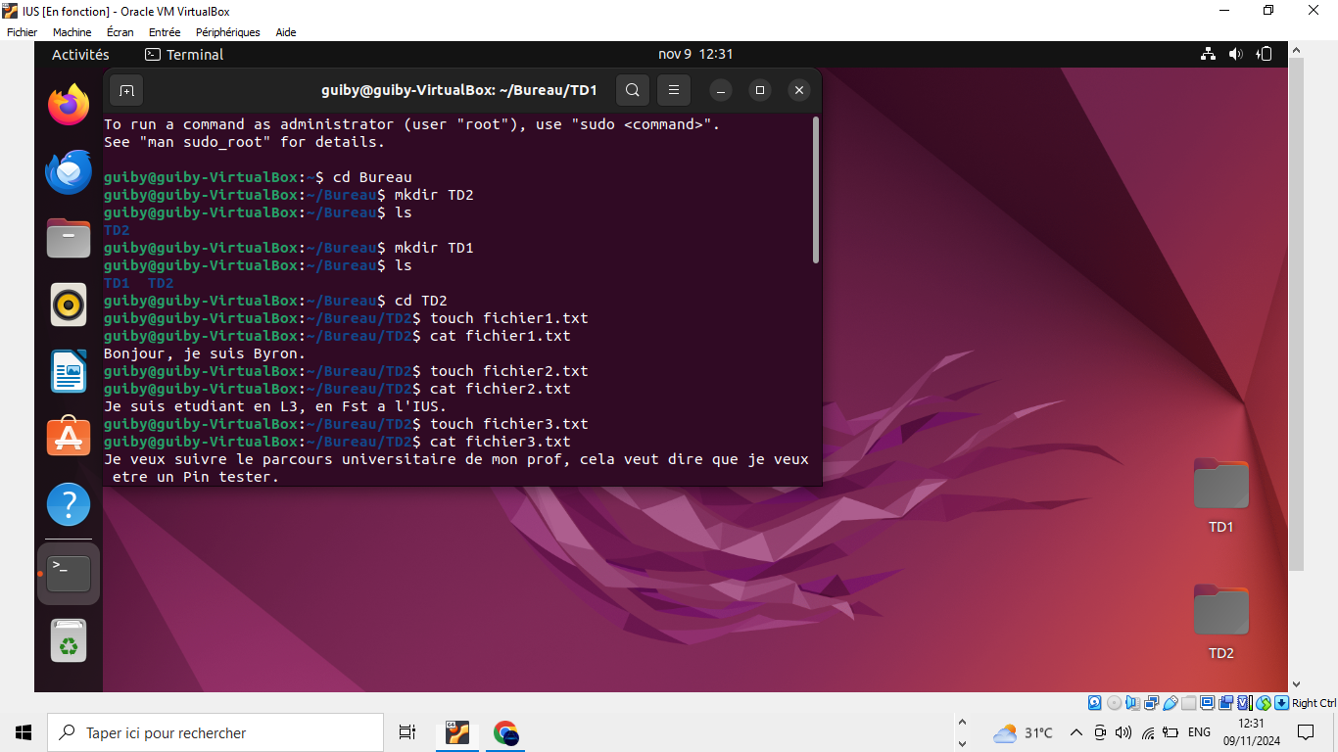

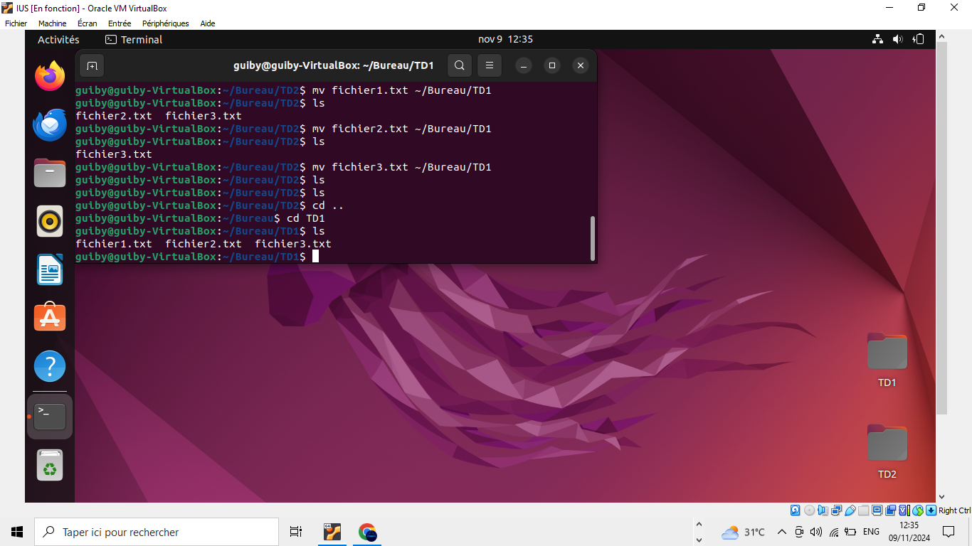

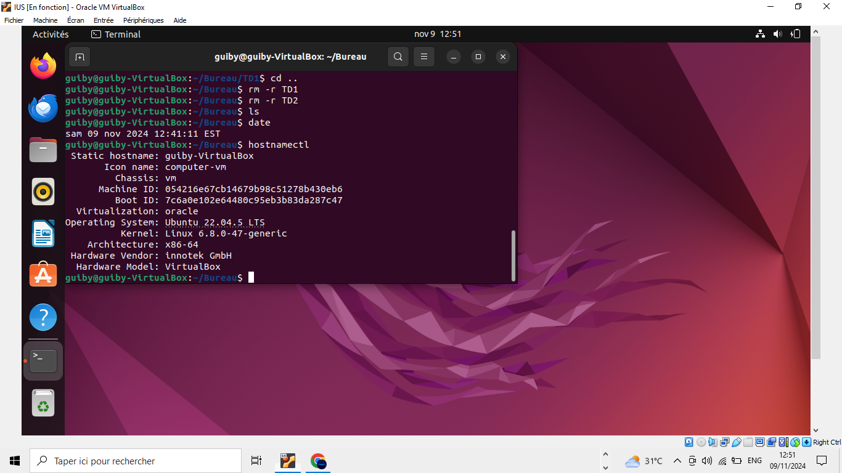

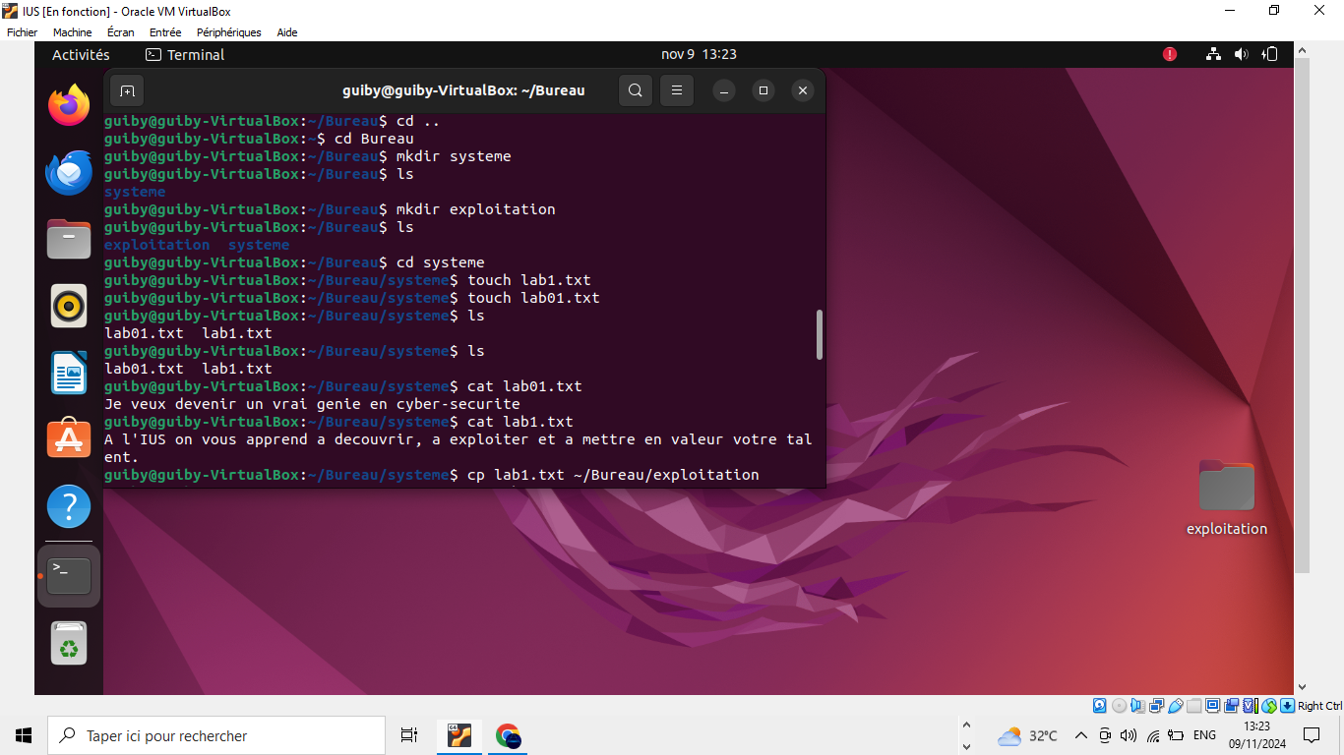

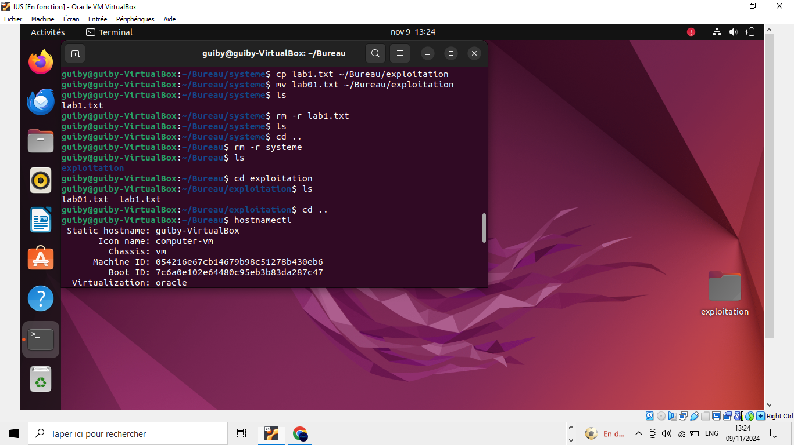

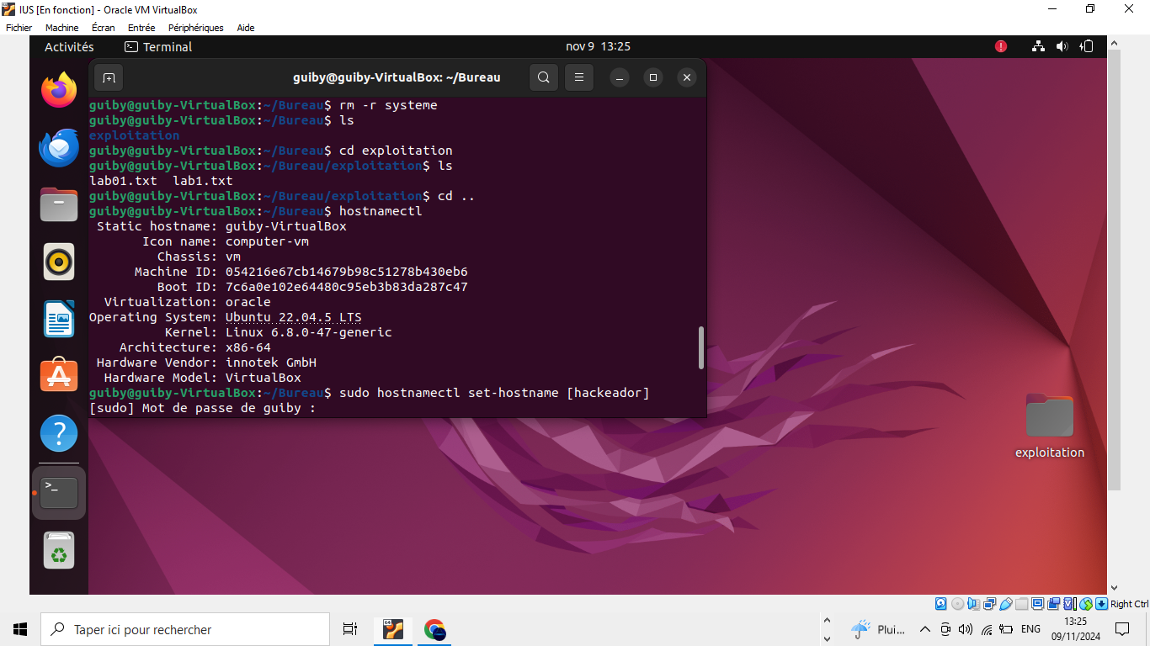

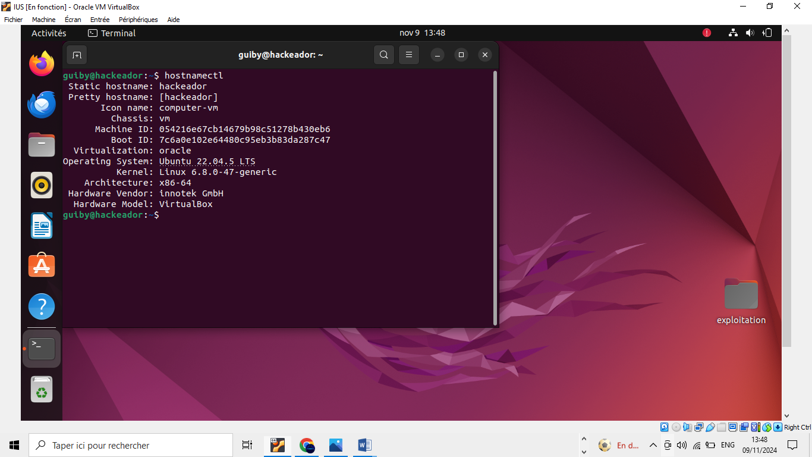

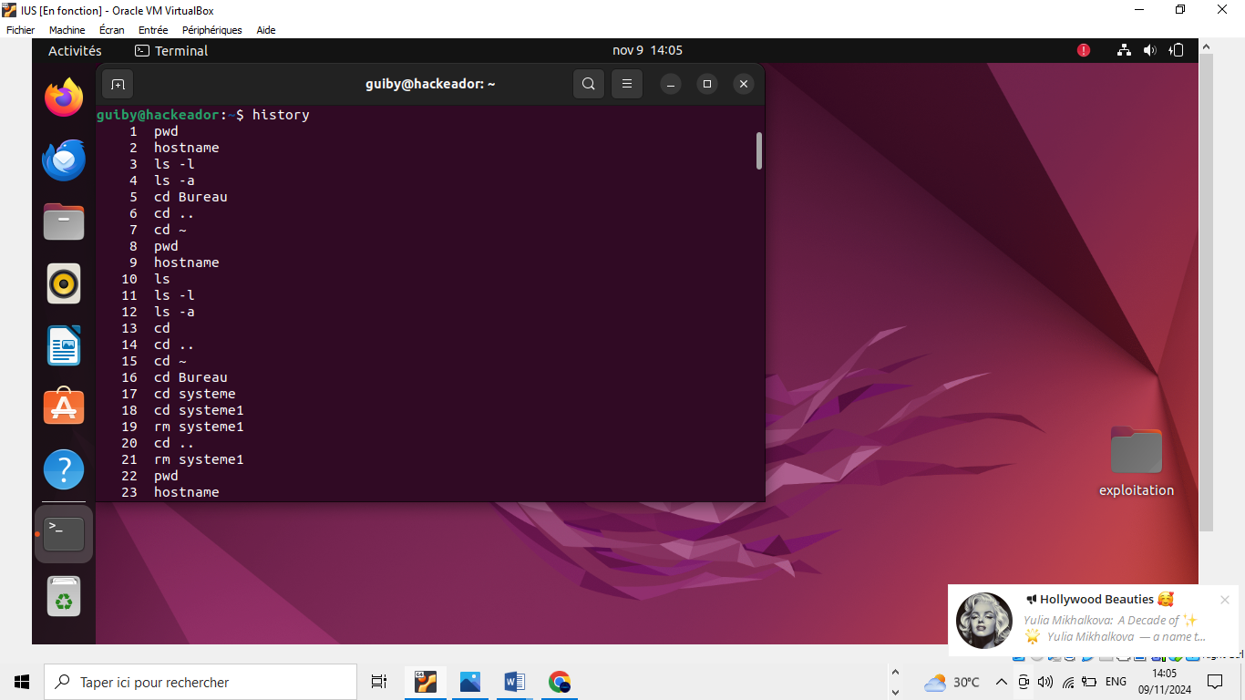

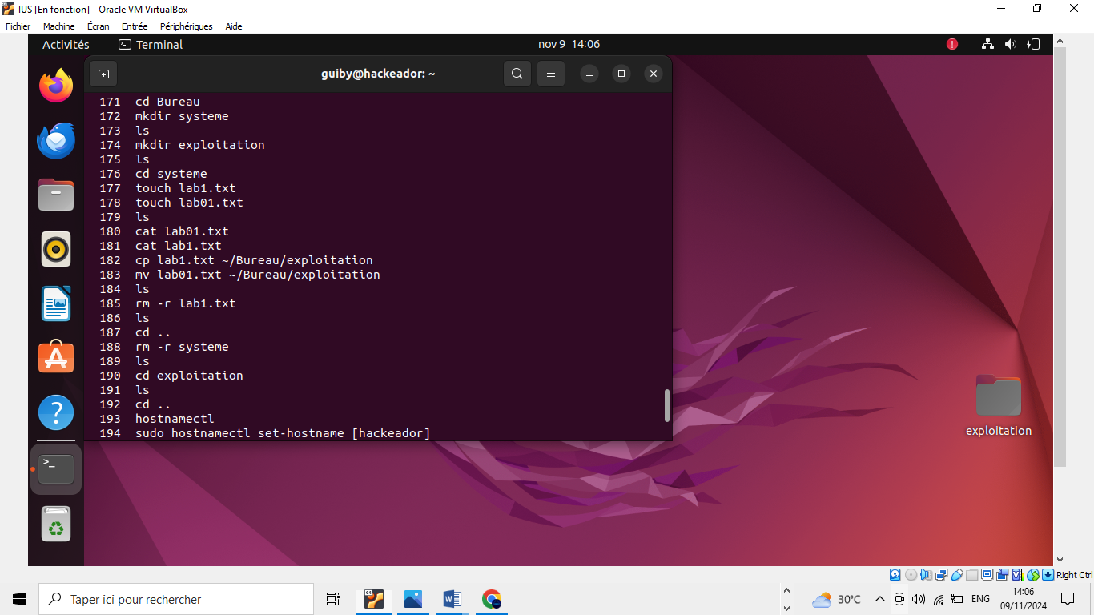

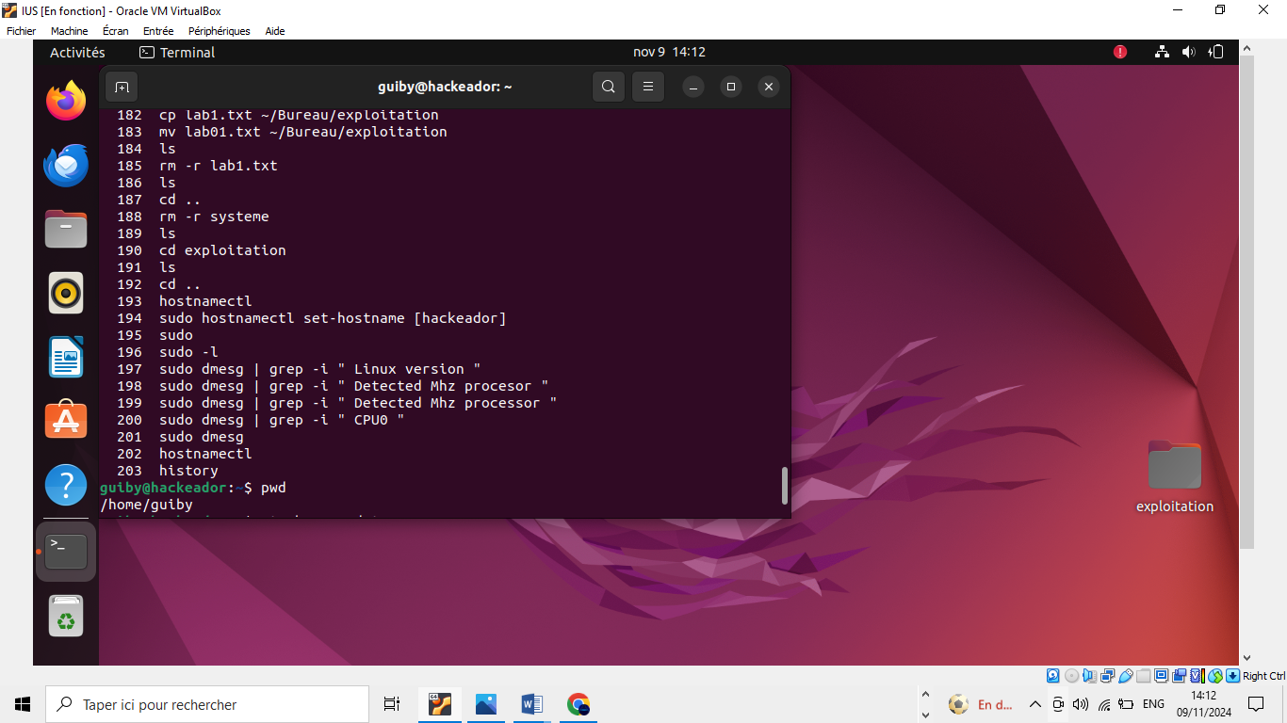

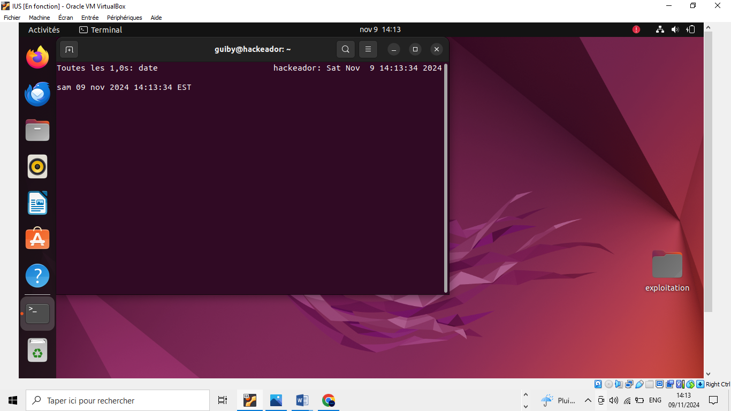

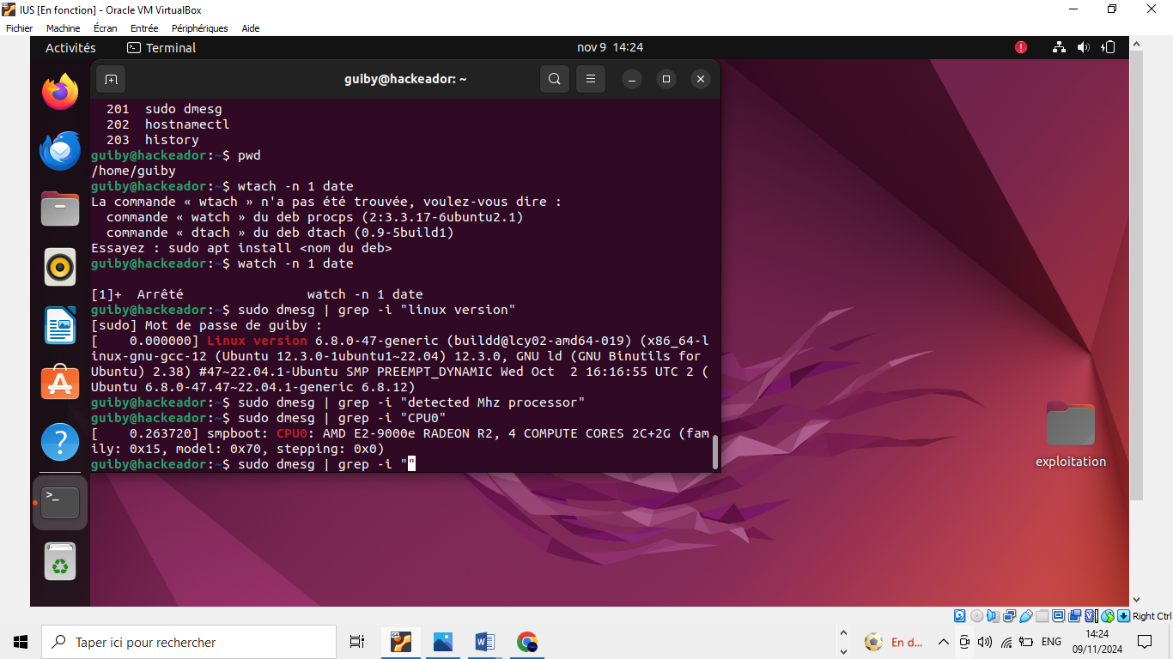

En conclusion, ce cours nous permet d’apprendre á utiliser et á mémoriser les commandes basiques et utilitaires sur le terminal Linux.